社会福祉法人むつみ福祉会

名古屋市重症心身障害児者施設

ティンクルなごや

リトルスター保育室

ご利用のしおり



**〒462-0056　名古屋市北区中丸町１丁目１７番地**

**ＴＥＬ･ＦＡＸ　０５２-３２５-３９３３**

☆2017.8.8

**【　ライクこども理念　】**

**のびやかに育て　大地の芽**

あたたかな環境の中で、一人ひとりの心に寄りそい

人や物・自然との豊かな出会いや体験を通して

生きていく力を育てます。

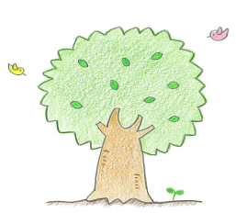

自分で考え行動できる子ども

思いやりのある子ども



子どもの思いや気づきに共感し、自分でやろうとする気持ちを育む

一人ひとりの個性、発達段階を的確にとらえ関わる

身近な大人や友だちとの関わりを通して社会性を育てる

自然とのふれあいを通し、命の大切さを伝える

保護者と連携し、子どもの成長を共に支え見守る

**【　保育目標　】**

**【　保育方針　】**

**◇ 保育室の概要**

**○ 運営開始日　　平成２９年８月１日**

**○ 施設概要　　　保育有効面積　約８３.２㎡**

**○ 保 育 日　 月曜日～金曜日**

**○ 休 室 日　　　土曜日　日曜日　国民の祝日 及び １２月２９日～１月３日**

**○ 保育時間　　　<通常保育>　　　　８：００～　１８：0０**

**<延長保育>　　　１８：００～　１９：３０**

**<夜間保育>　　　１６：００～翌１０：３０**

**○ 保育対象　　　ティンクルなごや職員の子ども**

**原則、生後６ヶ月から３歳を迎えた直後の３月31日まで**

**その他ティンクルなごやが必要と認めた子ども**

**○ 入園定員　　　6名**

**○ 職員構成　　　施設長･保育士**

**〔0歳児／３：１、　1歳児／６：１、　2歳児／６：１〕**

**「児童福祉施設最低基準」により児童数に拘わらず、保育者複数体制**

**○ 運営形態　　　保育運営は保育業者へ委託**

**ライクアカデミー株式会社**

本社：〒141-0031

東京都品川区西五反田1丁目1-8 ＮＭＦ五反田駅前ビル7階

ＴＥＬ：03-6431-9966

ＦＡＸ：03-6431-9974

ＵＲＬ://www.success-academy.net

東海営業所：〒450-0002

愛知県名古屋市中村区名駅４丁目6-23 第3堀内ビル8階

ＴＥＬ：052-564-6008

ＦＡＸ：052-564-6009

**◇ １日の流れ**

|  |  |  |  |  |
| --- | --- | --- | --- | --- |
| **時間** | **０歳** | **１歳～３歳** | **時間** | **夜間保育** |
| **8:00**  **9:00**  ＊保育士と一緒に安心して遊びます。一人ひとりの発達に合わせ生活リズムを整えていくようにします。  **10:00**  **11:30**  **12:00**  **13:00**  **15:00**  **16:00**  **18:00**  **19:３0** | **順次登室**  **視診・検温**  **あそび**  **睡眠**  **あそび**  ＊だんだん歩行が安定してきて活動範囲も広がります。リトミックあそびや公園への散歩などで、体をたくさん動かしたり、友だちとの関わりが少しずつ増え「ごっこあそび」などをして過ごします。  **ミルク**  **離乳食**  **睡眠**  **検温**  **ミルク**  **あそび**  **ミルク**  **睡眠**  **ミルク**  **降室**  **延長保育**  **保育終了** | **順次登室**  **視診**  **あそび**  **おやつ**  **あそび**  **食事**  **お昼寝**  **めざめ・検温**  **おやつ**  **あそび**  **降室**  **延長保育**  **保育終了** | **16:00**  **18:30**  **19:00**  **20:00**  **20:30**  **6:30**  **7:00**  **10:30** | **順次登室**  **視診**  **あそび**  **夕食**  **あそび**  ＊就寝に向け絵本の読み聞かせなど、静かなリラックスできる遊びをします。  **就寝準備**  **就寝**  **起床**  **視診・検温**  **朝食**  **あそび**  **降室** |

**※上記時間等は例示です。お子様一人ひとりに合わせた保育をいたします。**

**◇ 年間行事予定（例示）**

|  |  |  |  |
| --- | --- | --- | --- |
| **４月** |  | **１０月** | 秋のミニ遠足 |
| **５月** | 子どもの日 | **１１月** |  |
| **６月** | 保護者懇談会 | **１２月** | 保護者懇談会・クリスマス会 |
| **７月** | 七夕まつり | **１月** | お正月遊び |
| **８月** | 水遊び | **２月** | 豆まき |
| **９月** | お月見 | **３月** | ひなまつり・おたのしみ遠足 |

※毎月、誕生会・避難訓練・発育測定を保育室にて行います。

※年２回健康診断をうけていただきます。

**◇ 食事・おやつ**

ティンクルなごや給食室からの給食を提供致します。

おやつ・ミルクは保育室にてご用意いたします。

※授乳が必要な場合は、保育室へご相談ください。

|  |  |
| --- | --- |
| 朝　　食 | ７：００頃 |
| 昼　　食 | １１：３０頃 |
| お や つ | ９：３０頃 |
| １５：００頃 |
| 夕　　食  ※各自ご用意願います | １９：００頃 |

（注）上記の時間については、変更になる場合があります。

○離乳食・アレルギー等は、食事をご持参頂きます。（おやつは要相談）

**◇** **保育料**

|  |  |
| --- | --- |
| 区分 | 保育料 |
| 月ぎめ保育 | ２９,０００円／月 |
| 延長保育 | ２００円／回 |
| 夜間保育  ※月ぎめ登録者のみ | ２,０００円／回 |
| 時間制保育  ※通常保育時間内に限る | ３００円／時間 |

* **給食費・おやつ代**

朝食：１００円

昼食：２００円

おやつ代：保育料に含む（２回／日）

ミルク：１００円／回（随時）

**◇その他**

〈帽子代(たれ付き)〉　８５０円（税込）※入室時に保育室にてご購入頂きます。

**◇ 年齢別持ち物表**（すべての持ち物に名前を書いてください）

|  |  |  |  |
| --- | --- | --- | --- |
| **品　　　　名** | **０歳児** | **１歳児** | **２歳児** |
| パンツ |  |  | **＊** |
| 肌　着 | ３ | ２ | １ |
| 着替え | ３ | ３ | ３ |
| 食事用エプロン | ２ | ２ | １ |
| よだれかけ | ３ | **＊**３ |  |
| ガーゼハンカチ（５ヶ月まで） | ３～４ |  |  |
| 口拭きタオル（６ヶ月から） | ３ | ３ | ３ |
| ビニール袋  （40㌢×60㌢位） | ２ | ２ | ２ |
| 哺乳瓶 乳首 | １セット | **＊**１セット |  |
| 粉ミルク | １缶 | **＊** |  |
| コップ |  | **◎**１ | １ |
| 歯ブラシ |  | **◎**１ | １ |
| 紙おむつ・紙パンツ | ８～１０ | ５～８ | ５～８ |
| おしり拭き | １ | １ | １ |
| バスタオル（午睡用） | ２ | ２ | ２ |
| 布団 | １ | １ | １ |

**＊**は必要に応じてお持ちください。

**◎**は保育室からの指示があってからお持ちください。

着替え等は季節に応じて枚数が変わる場合があります。

**◇ 入室までの流れ**

※「入室申込書」の提出締め切りは、入室希望日の２週間前までとなっています。

事務室へ「入室申込書」を提出

事務室で「入室証」を発行

ティンクルなごやからの入室承認をもとに、

保育室にて親子面接を実施

（保育室用必要書類を提出）

健康診断

（母子手帳による検診のコピーでも構いません）

入室

**◇ ご利用にあたって**

１　保育の利用者は、「利用予定表」を**前月25日**までに必ずご提出下さい。

（但し、２5日が休室日の場合は前保育日までに）

２　利用予定の変更（追加、キャンセル）について

利用予定表を提出後、勤務変更等のやむを得ない事情が発生し、利用日の追加・変更が生じた場合は、利用希望日の**５日前までに**必ず保育室にご連絡ください。保育士の配置数は、利用（出席）児童数によって決まりますので、それ以降の変更については、対応できない場合がございます。

利用のキャンセルは**利用予定日の前保育日17：00まで**にご連絡ください。

利用予定日の**前保育日17：00以降にキャンセル（変更）された場合、利用したものとみなし下表の通りの料金が発生します。**

|  |  |  |
| --- | --- | --- |
|  | 月ぎめ保育 | 時間制保育 |
| キャンセル料 | ― | ５００円／回 |
| 朝食 １００円／回  昼食 ２００円／回 | |

５　登降室について

1. 送迎は、原則として保護者とします。

保護者以外の方がお迎えにいらっしゃる場合には、事前にご連絡をお願い

いたします。

1. 玄関は、防犯上常時施錠しています。インターホンをご利用ください。

６　登室の時

1) お子様の健康状態などで気になることがあれば口頭でお伝えください。

2) 連絡ノートやタオルなどの持ち物は所定の場所へ納めてください。

3) 食べ物（持参の食事は除く）やおもちゃ、お金は持ち込まないようにお願いします。

７　降室の時

1) 持ち物（ケース内）の確認をしてください。

2) 連絡ノートやタオルは所定の場所よりお持ち帰りください。

3) 掲示板やその他の連絡事項を必ずご確認ください。

８　保育室に連絡の必要な場合

1. 病気等で欠席・早退・遅刻等がある場合や、仕事のご都合等で延長せざるを得ない

時には、必ず保育室に連絡を入れてください。

1. 保育室を休む時は、必ず**午前８：３０までにご連絡ください**。体調が悪い場合は、

お子様の状態（発熱、発疹、下痢等）についてもお知らせください。

1. 登降室の時間の変更、送迎の人が変わるとき、入室申込登録の勤務先（部署）と

違う場所で勤務される時には、必ず連絡先をお知らせください。

1. 異動（勤務先変更）、住所等に変更があった場合はお知らせください。

**◇ ご家庭との連携**

１　登室時には保育士にご家庭でのお子様の様子をお伝えください。

降室時には保育室でのお子様の様子をお伝えいたします。

２　連絡帳に食事･活動・睡眠など、保育室での様子を記入いたします。

ご家庭での様子もご記入ください。

３　保育室だよりを発行いたします。

４　保護者懇談会や個人面談を実施します。

５　保育室のことでお気づきのこと・改善して欲しいこと・お悩み等がありましたら、ご遠慮なく保育士にご相談ください。

**◇ 病気について**

　下記の場合は、原則お預かりできません。

・発熱　38℃以上

・ひどい下痢、嘔吐等

* 以下の伝染性の病気は登室停止になります。

※「意見書」に医師のサインを受けてから登室させて下さい。

**意見書が必要な疾病**

|  |  |  |
| --- | --- | --- |
|  | 感　染　症　名 | 出　席　停　止　期　間 |
| 第１種 | エボラ出血熱・天然痘(痘瘡)・ペスト  クリミア・コンゴ出血熱・ジフテリア  南米出血熱・マールブルグ病・  ラッサ熱・急性灰白髄炎（ポリオ）  重症急性呼吸器症候群（病原体がコロナウイルス属SARSコロナウイルスであるものに限る）  鳥インフルエンザ(病原体がインフルエンザウイルスA属インフルエンザAウイルスであってその血清亜型がH5N1であるものに限る)  新型インフルエンザ等感染症  指定感染症・新感染症 | 治癒するまで |
| 第２種 | インフルエンザ  (鳥インフルエンザ(H5N1)及び新型インフルエンザ等感染症を除く) | 発症した後5日を経過し、かつ、解熱した後3日を経過するまで |
| 百日咳 | 特有の咳が消失するまで、又は5日間の適正な抗菌性物質製剤による治療が終了するまで |
| 麻疹 | 解熱後3日を経過するまで |
| 流行性耳下腺炎（おたふくかぜ） | 耳下腺、顎下腺又は舌下腺の腫脹が発現した後5日を経過し、かつ、全身状態が良好になるまで |
| 風疹（三日ばしか） | 発疹が消失するまで |
| 水痘（水ぼうそう） | すべての発疹が痂皮化する（かさぶたになる）まで |
| 咽頭結膜熱（プール熱） | 主要症状が消退した後2日を経過するまで |
| 結核 | 病状により医師において感染のおそれがないと認めるまで |
| 髄膜炎菌性髄膜炎 |
| 第３種 | コレラ・細菌性赤痢・腸チフス  腸管出血性大腸菌感染症  パラチフス・流行性角結膜炎  急性出血性結膜炎 | 病状により医師において感染のおそれがないと認めるまで |

○　保育中にお子様の具合が悪くなった場合は、保護者にご連絡致しますので、

お迎えにいらしてください。

＊出席停止の日数の数え方について  
日数の数え方は、その現象が見られた日は算定せず、その翌日を第1日とします。  
例えば、インフルエンザにおいて「発症した後5日」の場合の「発症」とは、「発熱」の症状が現れたことを指し、日数を数える際は発症した日は含まず「翌日を第1日」と数えます。　 「解熱した後3日」の場合の数え方も同様です。

**◇ 保育室での与薬**

原則として保育室での与薬はいたしません。

ただし、やむを得ない場合は当社の自主基準を遵守いただき、１回分のお薬に

「与薬依頼書」および薬剤情報提供書等　を添えて、保育士に手渡しでご提出願います。

**◇ 予防接種後の登室について**

予防接種当日は医療機関等で１時間は安静にし、異常がないか確認してください。

その後の登室は可能ですが、できる限りご家庭でお休みいただくことをお勧めします。

**◇** **お子様が怪我をされた場合**

万が一保育中にお子様が怪我をされた場合は、保護者の方にご連絡の上、受診対応を

して頂きます。

**連絡**

**ティンクルなごや**

**担当者**

**弊社本部**

**連絡**

**保育室**

**受**

**診**

**連絡**

**連絡**



**医療機関**

**保護者**

**◇** **補償制度**

お子様の怪我等には十分注意して保育にあたりますが、万が一怪我や設備備品・個人の持ち物を壊してしまったような場合には、ライクアカデミー株式会社の加入している

総合補償制度により補償させていただきます。

持病扱いのもの等、保険対象外となる場合もございます。

|  |  |  |  |
| --- | --- | --- | --- |
| ＜賠償責任保険＞ |  |  | ＜傷害保険＞ |
| 【施設・生産物】 | 【受託物】 |  | 死亡・後遺障害/100万円 |
| 対人/1事故/10億円 | 対物/1事故/10億円 |  | 入院/日額/1,500円 |
| 対物/1事故/10億円 |  |  | 通院/日額/1,000円 |

**◇** **防犯等**

○玄関は、常時施錠しています。

○侵入者があった時の訓練を定期的に実施しております。

○散歩の時には保育士が防犯ブザーを携帯しています。

**◇ 災害に備えて**

１　保育室の一時避難場所は、**ティンクルなごや**です。

２　広域避難場所は**志賀公園**です。

３　災害時には災害用伝言ダイヤルを活用いたします。

1. お子様の引き渡し場所を明確にするため、次の場合には災害用伝言ダイヤルを活用しますので、ご自宅及び保育室の電話番号でメッセージをご確認ください。

①保育室から避難所に避難した時は保育室の電話番号にメッセージを残します。

②お子様が医療機関へ搬送された時は、ご自宅の電話番号にメッセージを残します。

2) 災害用伝言ダイヤルの使用方法

（伝言の再生方法）

|  |  |
| --- | --- |
| ダイヤル | ガ　イ　ダ　ン　ス |
| １７１  ２  １♯  再生開始 | こちらは災害用伝言ダイヤルセンターです。  録音される方は**１**、再生される方は**２**、暗証番号を利用する録音は**３**、暗証番号を利用する再生は**４**をダイヤルしてください。  被災地の方はご自宅の電話番号、又は被災地以外の方は被災地の方の電話番号をダイヤルしてください。  00-0000-0000  新しい伝言からお伝えします。伝言を繰り返す時は**８の後♯**を、  次の伝言に移る時は数字の**９♯**を押してください。 |

３　災害用伝言ダイヤル（伝言の例）

1) 保育室に残した伝言

「こちらは、ティンクルなごやリトルスター保育室です。お子様は○○（避難場所）へ避難しましたので、お迎えは避難所の方にお願いいたします。」

2) 自宅の電話番号に残した伝言

「こちらは、ティンクルなごやリトルスター保育室です。△△君は□□（病院名）

へ搬送されましたので、病院に直行してください。」

＊災害用伝言ダイヤルは、携帯電話からもご利用になれます。

**◇ 窓口**

運営に関する窓口：ティンクルなごや事務室（🕿：052-916-0333）

〒462-0057 名古屋市北区平手町1丁目1-5

保育に関する窓口：リトルスター保育室（🕿：052-325-3933）

〒462-0056 名古屋市北区中丸町1丁目17

**リトルスター保育室**

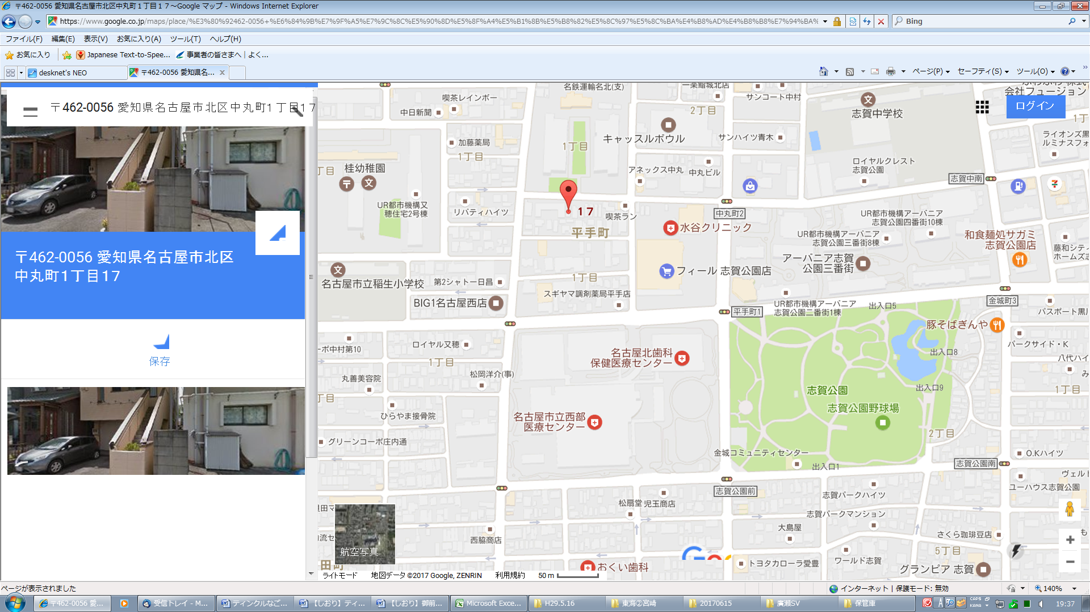

（保育室周辺略図）

至庄内通駅

**ティンクルなごや**

**◇ 苦情窓口**

ライクアカデミー株式会社 東海営業所

〒４５０-０００２

愛知県名古屋市中村区名駅４丁目6-23 第3堀内ビル8階

ＴＥＬ：０５２-５６４-６００８

ＦＡＸ：０５２-５６４-６００９

９：００～１８：００（土曜日．日曜日．国民の祝日．１２月２９日～１月３日 を除く）